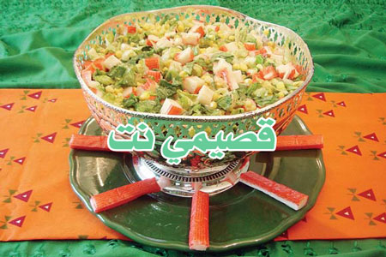

سلطة القبقب

المقادير:
خسة إفرنجي مقطعة
علبة ذرة
ظرف قبقب (كراب) حلقات
ملعقة كبيرة كاتشاب
عصير ليمون
فنجان من قهوة من زيت الزيتون
فنجان من قهوة من المايونيز قليل الدسم
ملح وفلفل أسود حسب المذاق

الطريقة:
نقطع الخسة ونقطع القبقب إلى شرائح ثم نضيف الذرة ونخلط مقادير الصلصة ونسكبها على السلطة.

مقادير الصلصة:
فنجان قهوة مايونيز قليل الدسم
ملعقة كبيرة من الكاتشب
فلفل أسود وملح
فنجان قهوة من زيت الزيتون
عصير ليمونة
تخلط المقادير سويا وتوضع على الخليط السابق.

